BỘ GIÁO DỤC VÀ ĐÀO TẠO
TRƯỜNG ĐẠI HỌC NÔNG LÂM TP. HỒ CHÍ MINH
KHOA CÔNG NGHỆ THÔNG TIN


BÀI TẬP 2
WEB ĐẶT VÉ XEM PHIM

Ngành : Công nghệ thông tin
Học phần : Nhập môn công nghệ phần mềm
Lớp : Thứ 2 ca 3
Nhóm : 4
Sinh viên thực hiện: Trần Bảo Hoàng
Mã số sinh viên: 23130095

TP. Hồ Chí Minh, tháng 05 năm 2026

DANH SÁCH CHỮ VIẾT TẮT
BR: Business Requirement
UR: User Requirement
UC: Use Case
TC: Test Case
DAO: Data Access Object
JSP: JavaServer Pages
MVC: Model - View - Controller

TÓM TẮT
Báo cáo trình bày việc phân tích và thiết kế hệ thống web bán vé xem phim nhằm hỗ trợ khách hàng tra cứu thông tin phim, xem lịch chiếu, đặt vé và thanh toán trực tuyến. Nội dung báo cáo tập trung vào việc xác định business requirements, user requirements, xây dựng lược đồ use case, mô tả kiến trúc hệ thống, đặc tả use case đặt vé, xây dựng sequence diagram, thiết kế các test case và tổng hợp các sơ đồ liên quan đến thiết kế cũng như giao diện hệ thống.
Revision History
Ngày thực hiện | Phiên bản | Người thực hiện | Nội dung trước thực hiện | Nội dung thay đổi
17/05/2026 | 1.0 | Nguyễn Đăng Hậu | Tạo báo cáo ban đầu cho chức năng thanh toán
21/05/2026 | 1.1 | Trần Bảo Hoàng | Chưa có bản mô tả UC06 hoàn chỉnh sau khi tiếp nhận từ thành viên nhóm. | Tiếp nhận UC06 – Đặt vé từ thành viên nhóm. Rà soát lại mô tả use case, bổ sung chi tiết tiền điều kiện, hậu điều kiện, luồng chính và luồng thay thế để chuẩn bị phát triển tiếp chức năng đặt vé.
22/05/2026 | 1.2 | Trần Bảo Hoàng | Test case UC06 chưa bao phủ đầy đủ luồng chính và luồng thay thế. | Bổ sung và chỉnh sửa test case cho UC06 – Đặt vé, đảm bảo các testcase bao phủ luồng chính và các luồng thay thế đã mô tả trong Use Case Description.
23/05/2026 | 1.3 | Trần Bảo Hoàng | Chưa có Sequence Diagram thể hiện luồng xử lý đặt vé. | Bổ sung Sequence Diagram cho UC06 – Đặt vé, thể hiện luồng xử lý từ khi khách hàng chọn suất chiếu, hiển thị ghế, xác nhận đặt vé, tạo booking, lưu danh sách ghế và chuyển sang chức năng thanh toán.
24/05/2026 | 1.4 | Trần Bảo Hoàng | Truy cập đặt vé với showtimeId sai có thể gây lỗi 500. | Sửa BookingController để xử lý showtimeId không hợp lệ, tránh lỗi 500 và điều hướng người dùng về trang phù hợp khi truy cập sai URL đặt vé.
25/05/2026 | 1.5 | Trần Bảo Hoàng | BookingService chưa kiểm tra rõ suất chiếu và danh sách ghế. | Sửa BookingService để kiểm tra suất chiếu hợp lệ, kiểm tra danh sách ghế được chọn và đảm bảo luồng xử lý đặt vé khớp với Sequence Diagram UC06.
26/05/2026 | 1.6 | Trần Bảo Hoàng | Trạng thái ghế theo suất chiếu chưa được truy vấn rõ ràng. | Cập nhật SeatDAO cho UC06 – Đặt vé để truy vấn danh sách ghế theo suất chiếu, xác định trạng thái ghế đã đặt dựa trên booking PENDING hoặc CONFIRMED, đồng thời đồng bộ số bước xử lý với Sequence Diagram.
27/05/2026 | 1.7 | Trần Bảo Hoàng | BookingDAO chưa xử lý đầy đủ kiểm tra ghế và lưu booking theo sequence. | Cập nhật BookingDAO cho UC06 – Đặt vé để kiểm tra suất chiếu hợp lệ, kiểm tra ghế thuộc đúng phòng chiếu, kiểm tra ghế chưa được đặt, tạo booking và lưu danh sách ghế theo đúng Sequence Diagram.
28/05/2026 | 1.8 | Trần Bảo Hoàng | Tạo booking và lưu ghế có nguy cơ không đồng bộ khi lỗi xảy ra. | Cập nhật xử lý transaction cho UC06 – Đặt vé để đảm bảo thao tác tạo booking và lưu danh sách ghế được thực hiện toàn vẹn, tránh trường hợp booking được tạo nhưng không có ghế đi kèm.
29/05/2026 | 1.9 | Trần Bảo Hoàng | Giao diện chọn ghế chưa rõ trạng thái ghế và tổng tiền. | Cập nhật giao diện booking.jsp cho UC06 – Đặt vé để hiển thị trạng thái ghế, cập nhật số lượng vé, tổng tiền tạm tính và kiểm tra khách hàng đã chọn ghế trước khi gửi form xác nhận đặt vé.
30/05/2026 | 1.10 | Trần Bảo Hoàng | Ghế trong booking chờ thanh toán chưa có timeout giữ ghế. | Bổ sung cơ chế khóa ghế tạm thời cho UC06 – Đặt vé: booking chờ thanh toán giữ ghế trong thời gian timeout, ghế được mở lại khi booking hết hạn và cập nhật lại các bước sequence liên quan.
1/6/2026 | 1.11 | Trần Bảo Hoàng | Tài liệu Use Case/Test Case chưa phản ánh cơ chế khóa ghế. | Cập nhật lại Use Case Description và Test Case cho UC06 – Đặt vé sau khi bổ sung cơ chế khóa ghế tạm thời theo timeout, đảm bảo tài liệu khớp với Sequence Diagram và source code hiện tại.
2/6/2026 | 1.12 | Trần Bảo Hoàng | Comment code chưa đồng bộ hoàn toàn với sequence mới. | Rà soát và đồng bộ comment trong source code UC06 – Đặt vé theo Sequence Diagram mới sau khi bổ sung cơ chế khóa ghế tạm thời, đảm bảo các bước trong code khớp với tài liệu báo cáo.
4/6/2026 | 1.13 | Trần Bảo Hoàng | Chương giao diện mới liệt kê màn hình, chưa mô tả theo luồng chính. | Bổ sung mô tả Chương 8 – Giao diện theo luồng chính của hệ thống, gồm các màn hình đăng nhập, trang chủ, tìm kiếm phim, chi tiết phim, trailer, lịch chiếu, đặt vé, thanh toán và thanh toán thành công.
5/6/2026 | 1.14 | Trần Bảo Hoàng | Development Testing mới ở dạng testcase tổng quát, chưa tách theo issue code. | Bổ sung Development Testing cho các issue code của UC06 – Đặt vé, ghi rõ dữ liệu test, kết quả mong đợi và trường hợp thành công/thất bại cho từng issue để phục vụ kiểm thử phát triển.
6/6/2026 | 1.15 | Trần Bảo Hoàng | Chưa có JUnit test được commit để minh chứng development testing bằng code. | Bổ sung JUnit Development Testing cho UC06 – Đặt vé, gồm các test kiểm tra xử lý showtimeId, kiểm tra danh sách ghế khi tạo booking, kiểm tra tạo booking, transaction và cơ chế khóa ghế tạm thời. Đồng thời cập nhật cấu hình test trong pom.xml để chạy được JUnit trong IntelliJ.
7/6/2026 | 1.16 | Trần Bảo Hoàng | Báo cáo và Revision History chưa được format lần cuối. | Báo cáo đã có đầy đủ nội dung UC06, test case, sequence diagram, giao diện, development testing và JUnit test nhưng chưa được rà soát định dạng tổng thể; bảng Revision History chưa có cột thể hiện nội dung trước khi thực hiện. | Rà soát lại source code và tài liệu UC06, kiểm tra sự đồng bộ giữa Use Case Description, Test Case, Sequence Diagram, source code và Development Testing; chuẩn hóa định dạng báo cáo Word, căn đều nội dung, kiểm tra bảng/hình ảnh và cập nhật Revision History theo cấu trúc trước/sau thực hiện.
7/6/2026 | 1.17 | Trần Bảo Hoàng | Chưa có auto test cho chức năng đặt vé | Bổ sung kịch bản Apache JMeter để test tự động luồng đặt vé

MỤC LỤC

DANH SÁCH CHỮ VIẾT TẮT 2
TÓM TẮT 3
MỤC LỤC 8
MỞ ĐẦU 9
1. Lý do chọn đề tài 9
2. Mục tiêu của báo cáo 9
3. Phạm vi thực hiện 9
CHƯƠNG 1. GIỚI THIỆU TỔNG QUAN VỀ ĐỀ TÀI 9
1.1. Tổng quan đề tài 9
1.2. Yêu cầu nghiệp vụ 9
1.3. Yêu cầu người dùng 10
1.4. Yêu cầu chức năng 11
1.5. Liên kết yêu cầu người dùng với Use Case 13
CHƯƠNG 2. LƯỢC ĐỒ USECASE CỦA NHÓM 14
CHƯƠNG 3. KIẾN TRÚC HỆ THỐNG 14
3.1. Mô tả tổng quan kiến trúc 14
3.2. Sơ đồ kiến trúc hệ thống 15
3.3. Sơ đồ kiến trúc phân lớp 15
CHƯƠNG 4. MÔ TẢ USE CASE ĐÃ CHỌN 16
4.1. Use case ID 17
4.2. Người thực hiện 17
4.3. Ngày thực hiện 17
4.4. Tên Use Case 17
4.5. Mô tả 17
4.6. Tác nhân chính 17
4.7. Tiền điều kiện 17
4.8. Hậu điều kiện 18
4.9. Luồng chính 19
4.10. Luồng thay thế 20
CHƯƠNG 5. LƯỢC ĐỒ SEQUENCE DIAGRAM 25
CHƯƠNG 6. KIỂM THỬ 26
6.1. Test case 1: Truy cập trang đặt vé và hiển thị thông tin suất chiếu 26
6.2. Test case 2: Đặt vé thành công khi chọn ghế hợp lệ 26
6.3. Test case 3: Khách hàng chưa đăng nhập khi đặt vé 27
6.4. Test case 4: Khách hàng xác nhận đặt vé nhưng chưa chọn ghế 28
6.5. Test case 5: Truy cập đặt vé với showtimeId không hợp lệ 28
6.6. Test case 6: Truy cập đặt vé với suất chiếu không tồn tại hoặc không còn hợp lệ 29
6.7. Test case 7: Đặt vé với ghế đã được người khác đặt 30
6.8. Test case 8: Lỗi khi tạo đơn đặt vé 30
6.9. Test case 9: Lỗi khi lưu danh sách ghế đã chọn 31
6.10. Test case 10: Kiểm tra chuyển sang trang thanh toán sau khi đặt vé thành công 31
6.11. Test case 11: Ghế được giữ tạm thời sau khi tạo booking chờ thanh toán 32
6.12. Test case 12: Ghế được mở lại sau khi hết thời gian giữ ghế 33
6.13. Test case 13: Không cho thanh toán booking đã hết hạn giữ ghế 33
CHƯƠNG 7. CÁC SƠ ĐỒ LIÊN QUAN ĐẾN DESIGN 35
7.1. Database diagram 35
CHƯƠNG 8. GIAO DIỆN 36
8.1. Trang đăng nhập 36
8.2. Trang chủ 36
8.3. Trang tìm kiếm phim 37
8.4. Trang xem chi tiết phim 37
8.5. Xem trailer 38
8.6. Trang xem lịch chiếu 38
8.7. Trang đặt vé 39
8.8. Trang thanh toán 39
8.9. Trang thanh toán thành công 40

MỞ ĐẦU

1. Lý do chọn đề tài
Trong bối cảnh nhu cầu giải trí trực tuyến ngày càng tăng, việc xây dựng hệ thống web bán vé xem phim giúp khách hàng dễ dàng tra cứu thông tin phim, xem lịch chiếu và đặt vé mà không cần đến trực tiếp rạp. Đồng thời, hệ thống cũng hỗ trợ rạp phim giảm tải quy trình bán vé thủ công và nâng cao hiệu quả quản lý.

2. Mục tiêu của báo cáo
Báo cáo nhằm phân tích yêu cầu, mô tả các chức năng chính, trình bày kiến trúc hệ thống, đặc tả use case đặt vé, xây dựng các sơ đồ thiết kế liên quan và thiết kế các test case cơ bản cho hệ thống web bán vé xem phim.

3. Phạm vi thực hiện
Báo cáo tập trung vào các chức năng chính của hệ thống gồm đăng ký, đăng nhập, tìm kiếm phim, xem chi tiết phim, xem lịch chiếu, đặt vé, thanh toán và các chức năng quản trị cơ bản như quản lý phim, lịch chiếu và đơn đặt vé.

CHƯƠNG 1. GIỚI THIỆU TỔNG QUAN VỀ ĐỀ TÀI

1.1. Tổng quan đề tài
- Đề tài “Hệ thống web bán vé xem phim” được xây dựng nhằm hỗ trợ khách hàng tra cứu thông tin phim, xem lịch chiếu, đặt vé và thanh toán vé xem phim trực tuyến. Thay vì phải đến trực tiếp rạp để tìm phim, xem suất chiếu và mua vé, khách hàng có thể thực hiện các thao tác này thông qua website một cách nhanh chóng và thuận tiện.
- Hệ thống hướng đến hai nhóm người dùng chính là khách hàng và người quản trị. Khách hàng có thể đăng ký tài khoản, đăng nhập, tìm kiếm phim, xem thông tin chi tiết phim, xem lịch chiếu, đặt vé và thanh toán. Người quản trị có nhiệm vụ quản lý thông tin phim, quản lý lịch chiếu và theo dõi các đơn đặt vé trong hệ thống.

1.2. Yêu cầu nghiệp vụ
- Yêu cầu nghiệp vụ mô tả các yêu cầu nghiệp vụ chính mà hệ thống cần đáp ứng để hỗ trợ hoạt động đặt vé xem phim trực tuyến. Các yêu cầu này tập trung vào nhu cầu tổng quát của hệ thống, bao gồm hỗ trợ khách hàng tra cứu phim, đặt vé, thanh toán vé và hỗ trợ người quản trị quản lý các nghiệp vụ liên quan đến phim, lịch chiếu và đơn đặt vé.

- Đối với hệ thống đặt vé xem phim, các yêu cầu nghiệp vụ được xây dựng dựa trên mục tiêu giảm tải quy trình bán vé trực tiếp tại quầy, nâng cao trải nghiệm của khách hàng và giúp rạp phim quản lý dữ liệu hiệu quả hơn. Danh sách các yêu cầu nghiệp vụ của hệ thống được trình bày trong bảng dưới đây.

Mã yêu cầu | Yêu cầu nghiệp vụ
BR01 | Hệ thống hỗ trợ khách hàng đặt vé xem phim trực tuyến thông qua website.
BR02 | Hệ thống giúp khách hàng dễ dàng tìm kiếm phim, xem thông tin phim và lịch chiếu.
BR03 | Hệ thống hỗ trợ khách hàng thanh toán vé sau khi đặt vé.
BR04 | Hệ thống hỗ trợ người quản trị quản lý thông tin phim trong hệ thống.
BR05 | Hệ thống hỗ trợ người quản trị quản lý lịch chiếu của các bộ phim.
BR06 | Hệ thống hỗ trợ người quản trị theo dõi và quản lý các đơn đặt vé của khách hàng.
BR07 | Hệ thống giúp giảm tải quy trình bán vé trực tiếp tại quầy và nâng cao hiệu quả quản lý rạp phim.

1.3. Yêu cầu người dùng
- Yêu cầu người dùng mô tả các yêu cầu cụ thể từ góc nhìn của người dùng hệ thống. Các yêu cầu này cho biết khách hàng và người quản trị mong muốn thực hiện những chức năng nào khi sử dụng hệ thống. Từ các yêu cầu nghiệp vụ đã xác định, hệ thống được phân rã thành các yêu cầu người dùng cụ thể hơn để làm cơ sở xây dựng các chức năng và Use Case.

- Trong hệ thống đặt vé xem phim, nhóm người dùng chính gồm khách hàng và người quản trị. Khách hàng cần có các chức năng như đăng ký, đăng nhập, tìm kiếm phim, xem chi tiết phim, xem lịch chiếu, đặt vé và thanh toán. Người quản trị cần có các chức năng quản lý phim, quản lý lịch chiếu và quản lý đơn đặt vé. Bảng dưới đây thể hiện danh sách yêu cầu người dùng và mối liên hệ với yêu cầu nghiệp vụ tương ứng.

Mã yêu cầu | Yêu cầu người dùng | Liên quan yêu cầu nghiệp vụ
UR01 | Khách hàng có thể đăng ký tài khoản để sử dụng hệ thống. | BR01
UR02 | Khách hàng có thể đăng nhập vào hệ thống. | BR01
UR03 | Khách hàng có thể tìm kiếm phim theo nhu cầu. | BR02
UR04 | Khách hàng có thể xem thông tin chi tiết của phim. | BR02
UR05 | Khách hàng có thể xem lịch chiếu của phim. | BR02
UR06 | Khách hàng có thể đặt vé xem phim. | BR01, BR07
UR07 | Khách hàng có thể thanh toán vé sau khi đặt. | BR03
UR08 | Người quản trị có thể quản lý lịch chiếu. | BR05
UR09 | Người quản trị có thể quản lý thông tin phim. | BR04
UR10 | Người quản trị có thể quản lý đơn đặt vé của khách hàng. | BR06

1.4. Yêu cầu chức năng
- Yêu cầu chức năng mô tả các chức năng cụ thể mà hệ thống cần cung cấp để đáp ứng nhu cầu của người dùng. Các yêu cầu này được xây dựng dựa trên yêu cầu nghiệp vụ và yêu cầu người dùng đã xác định ở các phần trước. Đối với hệ thống đặt vé xem phim trực tuyến, các yêu cầu chức năng tập trung vào các nhóm chức năng chính như quản lý tài khoản, tra cứu phim, xem lịch chiếu, đặt vé, thanh toán và quản trị dữ liệu hệ thống.

Mã yêu cầu | Yêu cầu chức năng | Liên quan yêu cầu người dùng
FR01 | Hệ thống cho phép khách hàng đăng ký tài khoản bằng thông tin cá nhân cơ bản. | UR01
FR02 | Hệ thống cho phép khách hàng đăng nhập vào hệ thống bằng tài khoản đã đăng ký. | UR02
FR03 | Hệ thống cho phép khách hàng tìm kiếm phim theo tên phim hoặc từ khóa liên quan. | UR03
FR04 | Hệ thống hiển thị thông tin chi tiết của phim gồm tên phim, mô tả, thời lượng, thể loại, độ tuổi và trailer nếu có. | UR04
FR05 | Hệ thống hiển thị danh sách lịch chiếu của từng bộ phim theo ngày, giờ chiếu và phòng chiếu. | UR05
FR06 | Hệ thống cho phép khách hàng chọn suất chiếu và ghế ngồi để đặt vé. | UR06
FR07 | Hệ thống kiểm tra trạng thái ghế trước khi tạo đơn đặt vé để tránh trùng ghế. | UR06
FR08 | Hệ thống tạo đơn đặt vé sau khi khách hàng xác nhận thông tin đặt vé. | UR06
FR09 | Hệ thống cho phép khách hàng thanh toán đơn đặt vé thông qua phương thức thanh toán được hỗ trợ. | UR07
FR10 | Hệ thống cập nhật trạng thái thanh toán và trạng thái đơn đặt vé sau khi thanh toán thành công hoặc thất bại. | UR07
FR11 | Hệ thống cho phép người quản trị thêm, sửa, xóa và ẩn/hiện thông tin phim. | UR09
FR12 | Hệ thống cho phép người quản trị thêm, sửa, xóa lịch chiếu của phim. | UR08
FR13 | Hệ thống cho phép người quản trị xem danh sách đơn đặt vé của khách hàng. | UR10
FR14 | Hệ thống cho phép người quản trị xem chi tiết đơn đặt vé và trạng thái thanh toán. | UR10

1.5. Liên kết yêu cầu người dùng với Use Case

- Sau khi xác định các yêu cầu người dùng, mỗi yêu cầu của người dùng được ánh xạ sang một hoặc nhiều Use Case tương ứng. Việc liên kết yêu cầu người dùng với Use Case giúp đảm bảo rằng các chức năng được mô hình hóa trong hệ thống đều xuất phát từ nhu cầu thực tế của người dùng, đồng thời hỗ trợ kiểm tra tính đầy đủ của mô hình Use Case.

- Bảng dưới đây trình bày mối liên hệ giữa từng yêu cầu người dùng và Use Case tương ứng. Các Use Case này sẽ được sử dụng làm cơ sở để xây dựng Use Case Diagram, mô tả chi tiết luồng nghiệp vụ và triển khai các chức năng chính của hệ thống.

Mã yêu cầu người dùng | Use Case tương ứng
UR01 | UC01 – Đăng ký
UR02 | UC02 – Đăng nhập
UR03 | UC03 – Tìm kiếm phim
UR04 | UC04 – Xem chi tiết phim
UR05 | UC05 – Xem lịch chiếu
UR06 | UC06 – Đặt vé
UR07 | UC07 – Thanh toán
UR08 | UC08 – Quản lý lịch chiếu
UR09 | UC09 – Quản lý phim
UR10 | UC10 – Quản lý đơn đặt vé

CHƯƠNG 2. LƯỢC ĐỒ USECASE CỦA NHÓM
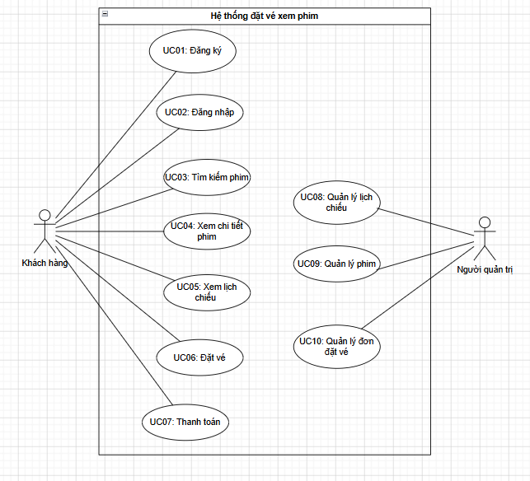

CHƯƠNG 3. KIẾN TRÚC HỆ THỐNG

3.1. Mô tả tổng quan kiến trúc
- Hệ thống web bán vé xem phim được xây dựng theo mô hình Client – Server. Người dùng tương tác với hệ thống thông qua trình duyệt web. Các yêu cầu từ người dùng như đăng ký, đăng nhập, tìm kiếm phim, xem lịch chiếu, đặt vé và thanh toán sẽ được gửi đến phía Server để xử lý.
- Phía Server chịu trách nhiệm tiếp nhận yêu cầu, xử lý nghiệp vụ, truy xuất dữ liệu và trả kết quả về giao diện người dùng. Dữ liệu của hệ thống như tài khoản, phim, lịch chiếu, đơn đặt vé và thông tin thanh toán được lưu trữ trong cơ sở dữ liệu.

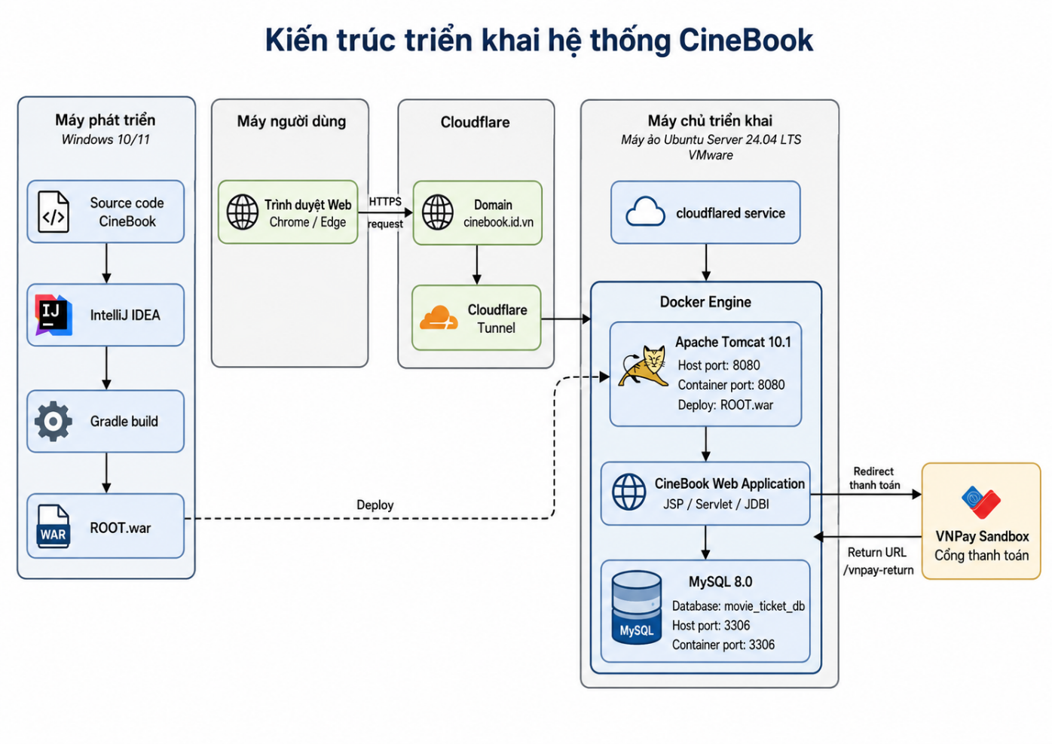
3.2. Sơ đồ kiến trúc hệ thống

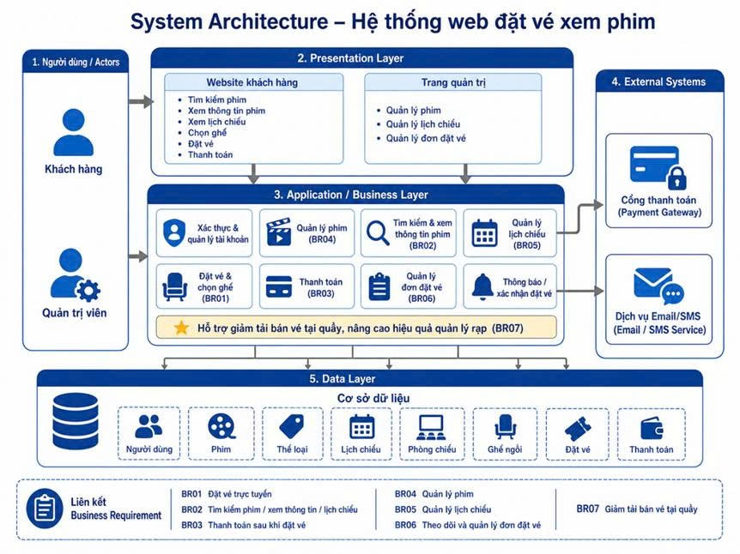
3.3. Sơ đồ kiến trúc phân lớp

CHƯƠNG 4. MÔ TẢ USE CASE ĐÃ CHỌN
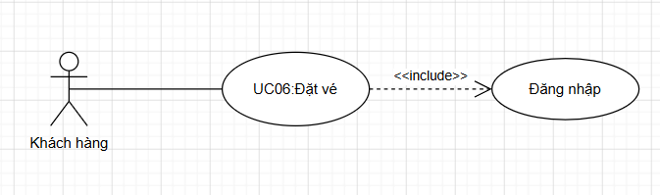

4.1. Use case ID
- UC06

4.2. Người thực hiện

- Trần Bảo Hoàng

4.3. Ngày thực hiện
- 21/05/2026

4.4. Tên Use Case
- Đặt vé

4.5. Mô tả
- Chức năng Đặt vé cho phép khách hàng chọn một suất chiếu cụ thể từ chức năng xem lịch chiếu, sau đó hệ thống hiển thị thông tin suất chiếu gồm phim, phòng chiếu, ngày chiếu, giờ chiếu và danh sách ghế của phòng chiếu.
- Khách hàng có thể chọn một hoặc nhiều ghế còn trống trên giao diện đặt vé. Sau khi khách hàng bấm nút Xác nhận đặt vé, hệ thống kiểm tra trạng thái đăng nhập, kiểm tra thông tin suất chiếu, kiểm tra danh sách ghế được chọn và kiểm tra trạng thái ghế trong cơ sở dữ liệu.
- Nếu dữ liệu hợp lệ và các ghế được chọn còn trống, hệ thống tạo đơn đặt vé mới, lưu danh sách ghế đã chọn vào chi tiết đặt vé và chuyển khách hàng sang chức năng Thanh toán để tiếp tục hoàn tất quá trình mua vé.

4.6. Tác nhân chính
- Khách hàng

4.7. Tiền điều kiện
- Khách hàng đã có tài khoản trong hệ thống.
- Khách hàng đã đăng nhập vào hệ thống.
- Khách hàng đã chọn một suất chiếu từ chức năng xem lịch chiếu.
- Suất chiếu được chọn tồn tại trong hệ thống.
- Suất chiếu đang ở trạng thái cho phép đặt vé.
- Phòng chiếu của suất chiếu đã có danh sách ghế.
- Các ghế khách hàng chọn chưa được đặt bởi người khác.

4.8. Hậu điều kiện
Trường hợp đặt vé thành công
- Hệ thống tạo một đơn đặt vé mới trong bảng bookings.
- Đơn đặt vé có trạng thái ban đầu là PENDING.
- Trạng thái thanh toán ban đầu của đơn đặt vé là UNPAID.
- Hệ thống sinh bookingId và bookingCode cho đơn đặt vé vừa tạo.
- Danh sách ghế khách hàng chọn được lưu vào bảng chi tiết đặt vé booking_seats.
- Hệ thống lưu thời gian hết hạn giữ ghế vào trường hold_expires_at.
- Các ghế đã chọn được giữ tạm thời trong khoảng thời gian timeout được cấu hình.
- Trong thời gian giữ ghế, khách hàng khác không thể chọn hoặc đặt trùng các ghế này.
- Hệ thống chuyển khách hàng sang trang thanh toán với bookingId vừa được tạo.
Trường hợp khách hàng thanh toán thành công trong thời gian giữ ghế
- Đơn đặt vé được cập nhật sang trạng thái CONFIRMED.
- Trạng thái thanh toán của đơn đặt vé được cập nhật sang PAID.
- Các ghế trong đơn đặt vé được xác nhận là đã đặt.
- Thời gian giữ ghế tạm thời không còn được sử dụng cho đơn đặt vé đã thanh toán thành công.
Trường hợp hết thời gian giữ ghế nhưng khách hàng chưa thanh toán
- Hệ thống phát hiện đơn đặt vé đang ở trạng thái PENDING, trạng thái thanh toán là UNPAID và đã quá thời gian hold_expires_at.
- Đơn đặt vé hết hạn được cập nhật sang trạng thái CANCELLED hoặc thanh toán thất bại.
- Các ghế thuộc đơn đặt vé hết hạn được mở lại.
- Khách hàng khác có thể chọn và đặt các ghế này.
- Khách hàng cũ cần thực hiện đặt vé lại nếu vẫn muốn mua vé cho suất chiếu đó.
Trường hợp đặt vé thất bại
- Hệ thống không tạo đơn đặt vé mới trong bảng bookings.
- Hệ thống không lưu dữ liệu vào bảng chi tiết đặt vé booking_seats.
- Hệ thống không giữ ghế tạm thời cho khách hàng.
- Hệ thống hiển thị thông báo lỗi phù hợp cho khách hàng.
- Khách hàng được giữ lại trang chọn ghế hoặc được chuyển về trang phù hợp tùy theo lỗi xảy ra.

4.9. Luồng chính
- 6.1.0 Khách hàng chọn nút Đặt vé từ một suất chiếu đã chọn.
- 6.1.1 Hệ thống gửi yêu cầu requestBooking(showtimeId) đến BookingController.
- 6.1.2 BookingController thực hiện checkLogin() để kiểm tra trạng thái đăng nhập của khách hàng.
- 6.1.3 BookingController kiểm tra showtimeId được gửi lên từ request.
- 6.1.4 Nếu showtimeId hợp lệ, BookingController gọi phương thức getShowtimeDetail(showtimeId) trong BookingService để lấy thông tin suất chiếu.
- 6.1.5 BookingService gọi phương thức findById(showtimeId) trong ShowtimeDAO để truy vấn thông tin suất chiếu từ cơ sở dữ liệu.
- 6.1.6 BookingService kiểm tra suất chiếu có tồn tại và còn cho phép đặt vé hay không.
- 6.1.7 BookingController gọi phương thức getSeatsByShowtime(showtimeId) trong BookingService để lấy danh sách ghế của suất chiếu.
- 6.1.8 BookingService gọi phương thức findSeatsByShowtimeId(showtimeId) trong SeatDAO để truy vấn danh sách ghế và trạng thái ghế từ cơ sở dữ liệu.
- 6.1.9 SeatDAO trả về danh sách ghế, bao gồm thông tin ghế còn trống và ghế đã được đặt.
- 6.1.10 BookingController nhận thông tin suất chiếu và danh sách ghế, sau đó thực hiện showBookingPage(showtime, seats) để hiển thị giao diện chọn ghế cho khách hàng.
- 6.1.11 Khách hàng thực hiện selectSeats(seatIds) bằng cách chọn một hoặc nhiều ghế còn trống trên giao diện.
- 6.1.12 Giao diện cập nhật danh sách ghế đã chọn, số lượng vé và tổng tiền tạm tính.
- 6.1.13 Khách hàng bấm nút Xác nhận đặt vé.
- 6.1.14 Hệ thống gửi yêu cầu submitBooking(showtimeId, seatIds) đến BookingController.
- 6.1.15 BookingController gọi phương thức createBooking(userId, showtimeId, seatIds) trong BookingService.
- 6.1.16 BookingService kiểm tra danh sách ghế được chọn có rỗng hoặc không hợp lệ hay không.
- 6.1.17 BookingService gọi BookingDAO.createBooking(userId, showtimeId, seatIds).
- 6.1.18 BookingDAO kiểm tra suất chiếu có tồn tại và đang ở trạng thái OPEN hay không.
- 6.1.19 BookingDAO thực hiện releaseExpiredSeatHolds(showtimeId) để giải phóng các booking PENDING/UNPAID đã hết thời gian giữ ghế.
- 6.1.20 BookingDAO kiểm tra các ghế được chọn có thuộc đúng phòng chiếu của suất chiếu và có còn trống hay không. Ghế không được xem là trống nếu đã thuộc booking CONFIRMED hoặc đang được giữ bởi booking PENDING/UNPAID còn hạn hold_expires_at.
- 6.1.21 Nếu các ghế hợp lệ, BookingDAO thực hiện insertBooking(...) để tạo booking mới với trạng thái PENDING, payment_status là UNPAID và lưu thời gian hết hạn giữ ghế vào hold_expires_at.
- 6.1.22 BookingDAO thực hiện insertBookingSeats(...) để lưu danh sách ghế đã chọn vào bảng booking_seats.
- 6.1.23 BookingDAO trả về bookingId cho BookingService.
- 6.1.24 BookingService trả về bookingId cho BookingController.
- 6.1.25 BookingController thực hiện redirectToPayment(bookingId) để chuyển khách hàng sang chức năng Thanh toán.

4.10. Luồng thay thế
A1. Khách hàng chưa đăng nhập
Luồng thay thế này xảy ra tại bước 6.1.2, khi BookingController kiểm tra trạng thái đăng nhập.
- 6.1.2A.1 BookingController phát hiện khách hàng chưa đăng nhập.
- 6.1.2A.2 BookingController thực hiện redirectLogin() để chuyển khách hàng đến trang đăng nhập.
- 6.1.2A.3 Hệ thống không hiển thị trang chọn ghế.
- 6.1.2A.4 Use case Đặt vé tạm dừng cho đến khi khách hàng đăng nhập thành công.
A2. showtimeId không hợp lệ
Luồng thay thế này xảy ra tại bước 6.1.3, khi BookingController kiểm tra showtimeId.
- 6.1.3A.1 BookingController phát hiện showtimeId bị thiếu, rỗng hoặc không đúng định dạng số.
- 6.1.3A.2 BookingController không gọi BookingService.
- 6.1.3A.3 Hệ thống hiển thị thông báo lỗi hoặc chuyển khách hàng về trang lịch chiếu.
- 6.1.3A.4 Hệ thống không tạo đơn đặt vé.
- 6.1.3A.5 Use case kết thúc.

A3. Suất chiếu không tồn tại hoặc không còn hợp lệ
Luồng thay thế này xảy ra tại bước 6.1.6, khi BookingService kiểm tra thông tin suất chiếu.
- 6.1.6A.1 BookingService phát hiện suất chiếu không tồn tại hoặc không còn cho phép đặt vé.
- 6.1.6A.2 BookingService trả lỗi về cho BookingController.
- 6.1.6A.3 BookingController hiển thị thông báo suất chiếu không hợp lệ cho khách hàng.
- 6.1.6A.4 Hệ thống không hiển thị trang chọn ghế.
- 6.1.6A.5 Hệ thống không tạo đơn đặt vé.

A4. Khách hàng chưa chọn ghế
Luồng thay thế này xảy ra tại bước 6.1.16, khi BookingService kiểm tra danh sách ghế được chọn.
- 6.1.16A.1 BookingService phát hiện danh sách seatIds rỗng hoặc không hợp lệ.
- 6.1.16A.2 BookingService trả lỗi với nội dung khách hàng chưa chọn ghế.
- 6.1.16A.3 BookingController hiển thị thông báo yêu cầu khách hàng chọn ít nhất một ghế.
- 6.1.16A.4 Hệ thống giữ khách hàng ở lại trang chọn ghế để tiếp tục chọn ghế.
- 6.1.16A.5 Hệ thống không tạo đơn đặt vé.

A5. Ghế đã được đặt bởi người khác
Luồng thay thế này xảy ra tại bước 6.1.19, khi BookingDAO kiểm tra trạng thái ghế trong cơ sở dữ liệu.
- 6.1.19A.1 BookingDAO phát hiện một hoặc nhiều ghế đã được đặt bởi người khác.
- 6.1.19A.2 BookingDAO trả về lỗi ghế không còn trống cho BookingService.
- 6.1.19A.3 BookingService trả lỗi về cho BookingController.
- 6.1.19A.4 BookingController hiển thị thông báo yêu cầu khách hàng chọn ghế khác.
- 6.1.19A.5 Hệ thống không tạo đơn đặt vé và giữ khách hàng ở trang chọn ghế.

A6. Lỗi khi tạo đơn đặt vé
Luồng thay thế này xảy ra tại bước 6.1.20, khi BookingDAO thực hiện insertBooking(...).
- 6.1.20A.1 BookingDAO gặp lỗi khi thêm dữ liệu vào bảng bookings.
- 6.1.20A.2 BookingDAO hủy thao tác tạo đơn đặt vé.
- 6.1.20A.3 BookingService nhận lỗi và trả về cho BookingController.
- 6.1.20A.4 BookingController hiển thị thông báo không thể tạo đơn đặt vé.
- 6.1.20A.5 Hệ thống không chuyển khách hàng sang trang thanh toán.

A7. Lỗi khi lưu danh sách ghế đã chọn
Luồng thay thế này xảy ra tại bước 6.1.21, khi BookingDAO thực hiện insertBookingSeats(...).
- 6.1.21A.1 BookingDAO gặp lỗi khi lưu danh sách ghế vào bảng chi tiết đặt vé.
- 6.1.21A.2 Hệ thống hủy thao tác tạo đơn đặt vé để tránh dữ liệu bị thiếu hoặc không đồng bộ.
- 6.1.21A.3 BookingService trả lỗi về cho BookingController.
- 6.1.21A.4 BookingController hiển thị thông báo đặt vé không thành công.
- 6.1.21A.5 Hệ thống không chuyển khách hàng sang trang thanh toán.
A8. Ghế đang được giữ tạm thời bởi booking khác
Luồng thay thế này xảy ra tại bước 6.1.20, khi BookingDAO kiểm tra trạng thái ghế.
- 6.1.20A.1 BookingDAO phát hiện một hoặc nhiều ghế đã thuộc booking CONFIRMED hoặc đang được giữ bởi booking PENDING/UNPAID còn hạn hold_expires_at.
- 6.1.20A.2 BookingDAO trả lỗi ghế không còn trống về BookingService.
- 6.1.20A.3 BookingService trả lỗi về BookingController.
- 6.1.20A.4 BookingController hiển thị thông báo yêu cầu khách hàng chọn ghế khác.
- 6.1.20A.5 Hệ thống không tạo booking mới.
- 6.1.20A.6 Hệ thống không lưu dữ liệu vào booking_seats.
A9. Booking hết hạn giữ ghế trước khi thanh toán
Luồng thay thế này xảy ra sau bước 6.1.25, khi khách hàng đã được chuyển sang trang thanh toán nhưng chưa hoàn tất thanh toán trong thời gian giữ ghế.
6.1.25A.1 Hệ thống phát hiện booking đang ở trạng thái PENDING/UNPAID và hold_expires_at đã quá thời gian hiện tại.
6.1.25A.2 Hệ thống không cho xác nhận thanh toán cho booking đã hết hạn.
6.1.25A.3 Hệ thống cập nhật booking sang trạng thái CANCELLED hoặc FAILED.
6.1.25A.4 Hệ thống giải phóng các ghế thuộc booking đã hết hạn.
6.1.25A.5 Hệ thống thông báo cho khách hàng rằng thời gian giữ ghế đã hết và yêu cầu đặt vé lại.
- Ngoài ra, sau khi khách hàng xác nhận đặt vé thành công, hệ thống sẽ giữ tạm thời các ghế đã chọn trong một khoảng thời gian timeout được cấu hình sẵn. Trong thời gian này, các khách hàng khác không thể chọn hoặc đặt trùng các ghế đang được giữ.Nếu khách hàng hoàn tất thanh toán trong thời gian giữ ghế, đơn đặt vé sẽ được xác nhận. Nếu hết thời gian giữ ghế mà khách hàng chưa thanh toán, hệ thống sẽ hủy booking chờ thanh toán và mở lại các ghế để khách hàng khác có thể đặt.

CHƯƠNG 5. LƯỢC ĐỒ SEQUENCE DIAGRAM
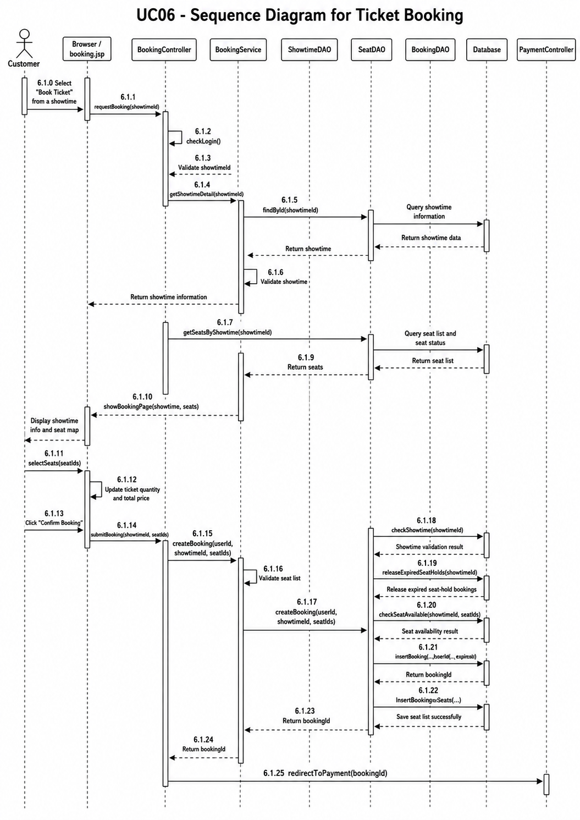

CHƯƠNG 6. KIỂM THỬ

6.1. Test case 1: Truy cập trang đặt vé và hiển thị thông tin suất chiếu
- ID: TC06-01
- Tiền điều kiện:
- Khách hàng đã đăng nhập vào hệ thống.
- Suất chiếu tồn tại với showtimeId hợp lệ.
- Suất chiếu đang ở trạng thái cho phép đặt vé.
- Phòng chiếu của suất chiếu đã có danh sách ghế.
- Các bước thực hiện:
- Khách hàng chọn nút Đặt vé từ một suất chiếu.
- Hệ thống gửi yêu cầu đến /booking?showtimeId=....
- BookingController kiểm tra trạng thái đăng nhập của khách hàng.
- BookingController kiểm tra showtimeId.
- Hệ thống lấy thông tin chi tiết suất chiếu.
- Hệ thống lấy danh sách ghế và trạng thái ghế.
- Hệ thống hiển thị trang chọn ghế booking.jsp.
- Kết quả mong đợi:
- Trang chọn ghế được hiển thị thành công.
- Thông tin phim, phòng chiếu, ngày chiếu, giờ chiếu và giá vé được hiển thị đầy đủ.
- Danh sách ghế được hiển thị đúng trạng thái.
- Ghế còn trống có thể chọn.
- Ghế đã được đặt không thể chọn.

6.2. Test case 2: Đặt vé thành công khi chọn ghế hợp lệ
- ID: TC06-02
- Tiền điều kiện:
- Khách hàng đã đăng nhập.
- Suất chiếu hợp lệ và còn cho phép đặt vé.
- Ghế được chọn chưa có người đặt.
- Danh sách ghế thuộc đúng phòng chiếu của suất chiếu.
- Các bước thực hiện:
- Khách hàng truy cập trang đặt vé của một suất chiếu.
- Hệ thống hiển thị thông tin suất chiếu và sơ đồ ghế.
- Khách hàng chọn một hoặc nhiều ghế còn trống.
- Giao diện cập nhật số lượng vé và tổng tiền tạm tính.
- Khách hàng bấm nút Xác nhận đặt vé.
- BookingController nhận showtimeId và danh sách seatIds.
- BookingService kiểm tra dữ liệu đặt vé.
- BookingDAO kiểm tra suất chiếu hợp lệ.
- BookingDAO kiểm tra các ghế được chọn còn trống.
- Hệ thống tạo đơn đặt vé trong bảng bookings.
- Hệ thống lưu danh sách ghế đã chọn vào bảng booking_seats.
- Hệ thống chuyển khách hàng sang trang thanh toán.
- Kết quả mong đợi:
- Đơn đặt vé được tạo thành công.
- Đơn đặt vé có trạng thái ban đầu là PENDING.
- Trạng thái thanh toán ban đầu là UNPAID.
- Các ghế đã chọn được lưu đúng vào chi tiết đặt vé.
- Hệ thống chuyển khách hàng sang /payment?bookingId=....

6.3. Test case 3: Khách hàng chưa đăng nhập khi đặt vé
- ID: TC06-03
- Tiền điều kiện:
- Khách hàng chưa đăng nhập vào hệ thống.
- Suất chiếu tồn tại với showtimeId hợp lệ.
- Các bước thực hiện:
- Khách hàng chọn nút Đặt vé từ một suất chiếu.
- Hệ thống gửi yêu cầu đến /booking?showtimeId=....
- BookingController kiểm tra trạng thái đăng nhập.
- Hệ thống phát hiện khách hàng chưa đăng nhập.
- Kết quả mong đợi:
- Hệ thống không hiển thị trang chọn ghế.
- Hệ thống chuyển khách hàng đến trang đăng nhập.
- Không có đơn đặt vé nào được tạo.
- Không có dữ liệu mới được thêm vào bảng bookings và booking_seats.

6.4. Test case 4: Khách hàng xác nhận đặt vé nhưng chưa chọn ghế
- ID: TC06-04
- Tiền điều kiện:
- Khách hàng đã đăng nhập.
- Suất chiếu hợp lệ và còn cho phép đặt vé.
- Trang chọn ghế được hiển thị thành công.
- Các bước thực hiện:
- Khách hàng truy cập trang đặt vé.
- Hệ thống hiển thị sơ đồ ghế.
- Khách hàng không chọn ghế nào.
- Khách hàng bấm nút Xác nhận đặt vé.
- BookingService kiểm tra danh sách ghế đã chọn.
- Kết quả mong đợi:
- Hệ thống hiển thị thông báo yêu cầu chọn ít nhất một ghế.
- Khách hàng vẫn ở lại trang chọn ghế.
- Không có đơn đặt vé nào được tạo.
- Không có dữ liệu mới được thêm vào bảng bookings và booking_seats

6.5. Test case 5: Truy cập đặt vé với showtimeId không hợp lệ
- ID: TC06-05
- Tiền điều kiện:
- Khách hàng đã đăng nhập vào hệ thống.
- URL đặt vé có showtimeId bị thiếu, rỗng hoặc sai định dạng.
- Dữ liệu test:
/booking
/booking?showtimeId=
/booking?showtimeId=abc
- Các bước thực hiện:
- Khách hàng truy cập trực tiếp vào URL đặt vé với showtimeId không hợp lệ.
- BookingController nhận request.
- BookingController kiểm tra showtimeId.
- Hệ thống phát hiện showtimeId bị thiếu hoặc không đúng định dạng.
- Kết quả mong đợi:
- Hệ thống không gọi xử lý tạo đặt vé.
- Hệ thống không hiển thị trang chọn ghế với dữ liệu sai.
- Hệ thống hiển thị thông báo lỗi hoặc chuyển khách hàng về trang lịch chiếu.
- Không có dữ liệu mới được thêm vào bảng bookings và booking_seats.
- Hệ thống không phát sinh lỗi 500.

6.6. Test case 6: Truy cập đặt vé với suất chiếu không tồn tại hoặc không còn hợp lệ
- ID: TC06-06
- Tiền điều kiện:
- Khách hàng đã đăng nhập.
- showtimeId đúng định dạng số.
- showtimeId không tồn tại trong cơ sở dữ liệu hoặc suất chiếu không còn cho phép đặt vé.
- Các bước thực hiện:
- Khách hàng truy cập URL /booking?showtimeId=....
- BookingController kiểm tra đăng nhập và kiểm tra showtimeId.
- BookingService gọi ShowtimeDAO để lấy thông tin suất chiếu.
- Hệ thống kiểm tra kết quả trả về từ database.
- Hệ thống phát hiện suất chiếu không tồn tại hoặc không còn hợp lệ.
- Kết quả mong đợi:
- Hệ thống không hiển thị trang chọn ghế.
- Hệ thống hiển thị thông báo suất chiếu không hợp lệ hoặc chuyển về trang lịch chiếu.
- Không có đơn đặt vé nào được tạo.
- Không có dữ liệu mới được thêm vào bảng bookings và booking_seats

6.7. Test case 7: Đặt vé với ghế đã được người khác đặt
- ID: TC06-07
- Tiền điều kiện:
- Khách hàng đã đăng nhập.
- Suất chiếu hợp lệ.
- Một hoặc nhiều ghế khách hàng chọn đã được đặt bởi người khác.
- Trang chọn ghế vẫn gửi được danh sách seatIds lên server.
- Các bước thực hiện:
- Khách hàng truy cập trang đặt vé.
- Khách hàng chọn một hoặc nhiều ghế.
- Khách hàng bấm nút Xác nhận đặt vé.
- BookingController gửi dữ liệu đến BookingService.
- BookingDAO kiểm tra trạng thái ghế trong cơ sở dữ liệu.
- Hệ thống phát hiện một hoặc nhiều ghế đã được đặt bởi người khác.
- Kết quả mong đợi:
- Hệ thống không tạo đơn đặt vé.
- Hệ thống không lưu danh sách ghế vào bảng booking_seats.
- Hệ thống hiển thị thông báo ghế không còn trống.
- Khách hàng được yêu cầu chọn ghế khác.
- Khách hàng vẫn ở lại trang chọn ghế.

6.8. Test case 8: Lỗi khi tạo đơn đặt vé
- ID: TC06-08
- Tiền điều kiện:
- Khách hàng đã đăng nhập.
- Suất chiếu hợp lệ.
- Ghế được chọn còn trống.
- Hệ thống gặp lỗi trong quá trình thêm dữ liệu vào bảng bookings.
- Các bước thực hiện:
- Khách hàng truy cập trang đặt vé.
- Khách hàng chọn ghế hợp lệ.
- Khách hàng bấm nút Xác nhận đặt vé.
- BookingDAO thực hiện insertBooking(...).
- Hệ thống gặp lỗi khi thêm dữ liệu vào bảng bookings.
- Kết quả mong đợi:
- Hệ thống không tạo đơn đặt vé thành công.
- Hệ thống không lưu dữ liệu vào bảng booking_seats.
- Hệ thống hiển thị thông báo không thể tạo đơn đặt vé.
- Hệ thống không chuyển khách hàng sang trang thanh toán.

6.9. Test case 9: Lỗi khi lưu danh sách ghế đã chọn
- ID: TC06-09
- Tiền điều kiện:
- Khách hàng đã đăng nhập.
- Suất chiếu hợp lệ.
- Ghế được chọn còn trống.
- Đơn đặt vé đã được tạo nhưng hệ thống gặp lỗi khi lưu danh sách ghế vào bảng booking_seats.
- Các bước thực hiện:
- Khách hàng truy cập trang đặt vé.
- Khách hàng chọn một hoặc nhiều ghế hợp lệ.
- Khách hàng bấm nút Xác nhận đặt vé.
- Hệ thống tạo bản ghi booking trong bảng bookings.
- BookingDAO thực hiện insertBookingSeats(...).
- Hệ thống gặp lỗi khi lưu danh sách ghế đã chọn.
- Kết quả mong đợi:
- Hệ thống hủy thao tác tạo đơn đặt vé hoặc không để dữ liệu bị thiếu.
- Không có tình trạng booking được tạo nhưng không có ghế đi kèm.
- Hệ thống hiển thị thông báo đặt vé không thành công.
- Hệ thống không chuyển khách hàng sang trang thanh toán.

6.10. Test case 10: Kiểm tra chuyển sang trang thanh toán sau khi đặt vé thành công
- ID: TC06-10
- Tiền điều kiện:
- Khách hàng đã đăng nhập.
- Suất chiếu hợp lệ.
- Ghế được chọn còn trống.
- Hệ thống tạo booking và lưu danh sách ghế thành công.
- Các bước thực hiện:
- Khách hàng truy cập trang đặt vé.
- Khách hàng chọn ghế hợp lệ.
- Khách hàng bấm nút Xác nhận đặt vé.
- Hệ thống tạo booking thành công.
- Hệ thống trả về bookingId.
- BookingController thực hiện chuyển hướng sang chức năng thanh toán.
- Kết quả mong đợi:
- Hệ thống chuyển khách hàng sang trang thanh toán.
- URL có dạng /payment?bookingId=....
- bookingId trên URL đúng với booking vừa được tạo.
- Trang thanh toán hiển thị được thông tin đơn đặt vé.

6.11. Test case 11: Ghế được giữ tạm thời sau khi tạo booking chờ thanh toán
- ID: TC06-11
- Tiền điều kiện:
1. Khách hàng đã đăng nhập.
2. Suất chiếu hợp lệ và đang ở trạng thái OPEN.
3. Ghế được chọn còn trống.
4. Hệ thống đã cấu hình thời gian giữ ghế.
Các bước thực hiện:
1. Khách hàng truy cập trang đặt vé.
2. Khách hàng chọn một hoặc nhiều ghế còn trống.
3. Khách hàng bấm Xác nhận đặt vé.
4. Hệ thống tạo booking với trạng thái PENDING và payment_status là UNPAID.
5. Hệ thống lưu thời gian hết hạn giữ ghế vào hold_expires_at.
6. Khách hàng khác truy cập cùng suất chiếu.
Kết quả mong đợi:
1. Booking được tạo thành công.
2. Danh sách ghế được lưu vào booking_seats.
3. Các ghế vừa chọn được hiển thị là không còn trống đối với khách hàng khác.
4. Khách hàng khác không thể chọn các ghế đang được giữ tạm thời.

6.12. Test case 12: Ghế được mở lại sau khi hết thời gian giữ ghế
- ID: TC06-12
-Tiền điều kiện:
1. Có booking đang ở trạng thái PENDING.
2. Booking có payment_status là UNPAID.
3. Booking có hold_expires_at nhỏ hơn hoặc bằng thời gian hiện tại.
4. Booking chưa được thanh toán.
- Các bước thực hiện:
1. Hệ thống hoặc khách hàng truy cập lại suất chiếu có booking đã hết hạn giữ ghế.
2. BookingDAO thực hiện releaseExpiredSeatHolds(showtimeId).
3. Hệ thống tìm các booking PENDING/UNPAID đã hết hạn.
4. Hệ thống cập nhật booking hết hạn sang trạng thái CANCELLED hoặc FAILED.
5. Hệ thống mở lại các ghế thuộc booking đã hết hạn.
6. Khách hàng khác truy cập trang đặt vé của suất chiếu đó.
- Kết quả mong đợi:
1. Booking hết hạn không còn giữ ghế.
2. Các ghế thuộc booking hết hạn được hiển thị là ghế trống.
3. Khách hàng khác có thể chọn và đặt các ghế đó.

6.13. Test case 13: Không cho thanh toán booking đã hết hạn giữ ghế
- ID: TC06-13
- Tiền điều kiện:
1. Khách hàng đã tạo booking chờ thanh toán.
2. Booking có trạng thái PENDING và payment_status là UNPAID.
3. hold_expires_at đã nhỏ hơn hoặc bằng thời gian hiện tại.
4. Khách hàng chưa hoàn tất thanh toán.
- Các bước thực hiện:
1. Khách hàng tiếp tục thực hiện thanh toán cho booking đã hết hạn.
2. Hệ thống kiểm tra trạng thái booking và hold_expires_at.
3. Hệ thống phát hiện booking đã hết thời gian giữ ghế.
4. Hệ thống từ chối xác nhận thanh toán.
5. Hệ thống hiển thị thông báo lỗi.
- Kết quả mong đợi:
1. Booking hết hạn không được xác nhận thanh toán.
2. Booking không được chuyển sang CONFIRMED.
3. Ghế trong booking được mở lại cho khách hàng khác đặt.
4. Hệ thống thông báo thời gian giữ ghế đã hết và yêu cầu khách hàng đặt vé lại.

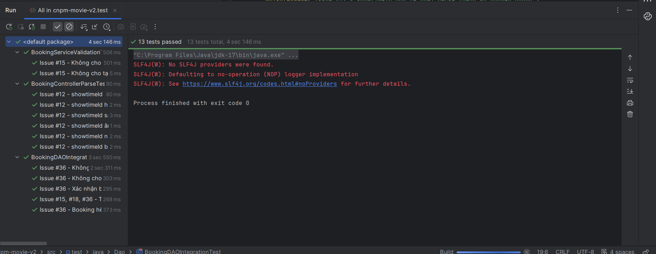
- Test các chức năng của các hàm đã viết trong testcase(kèm thành công/thất bại) trong luồng

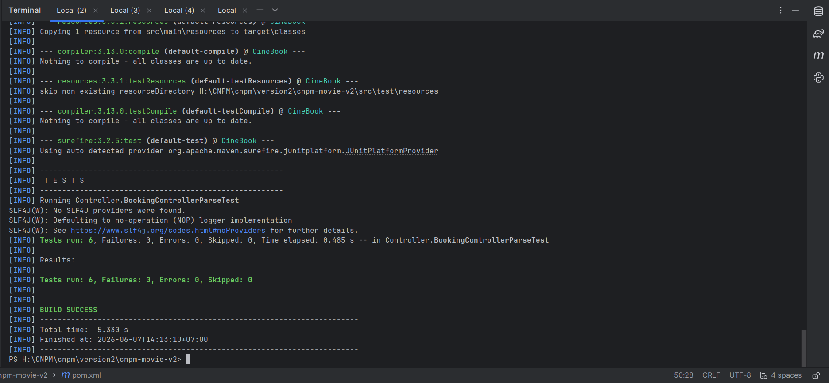
- Test BookingControllerParseTest
- Test BookingDAOIntegrationTest
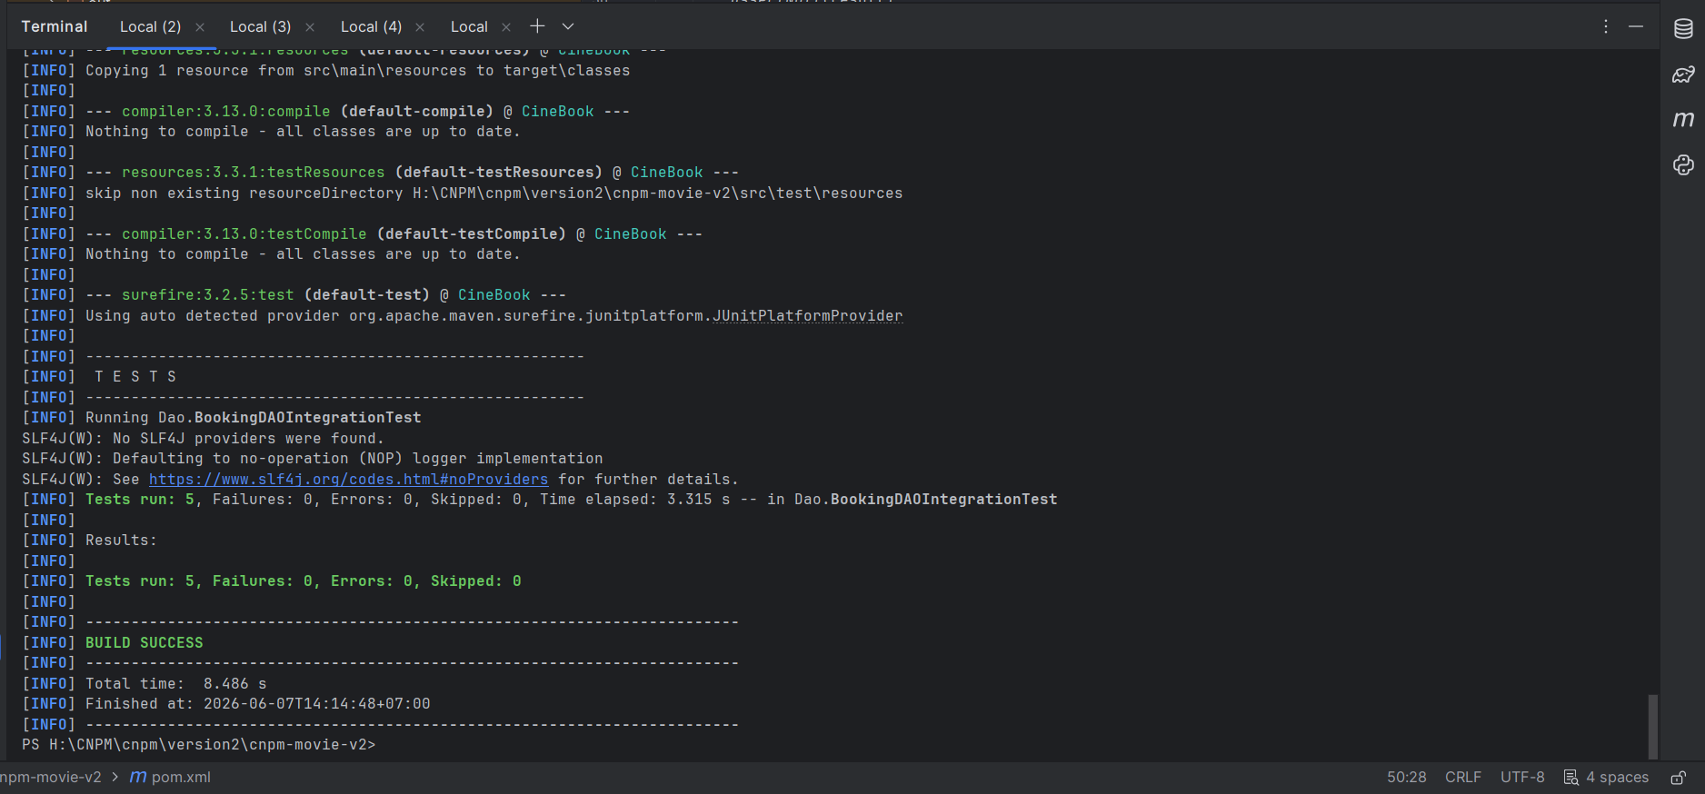

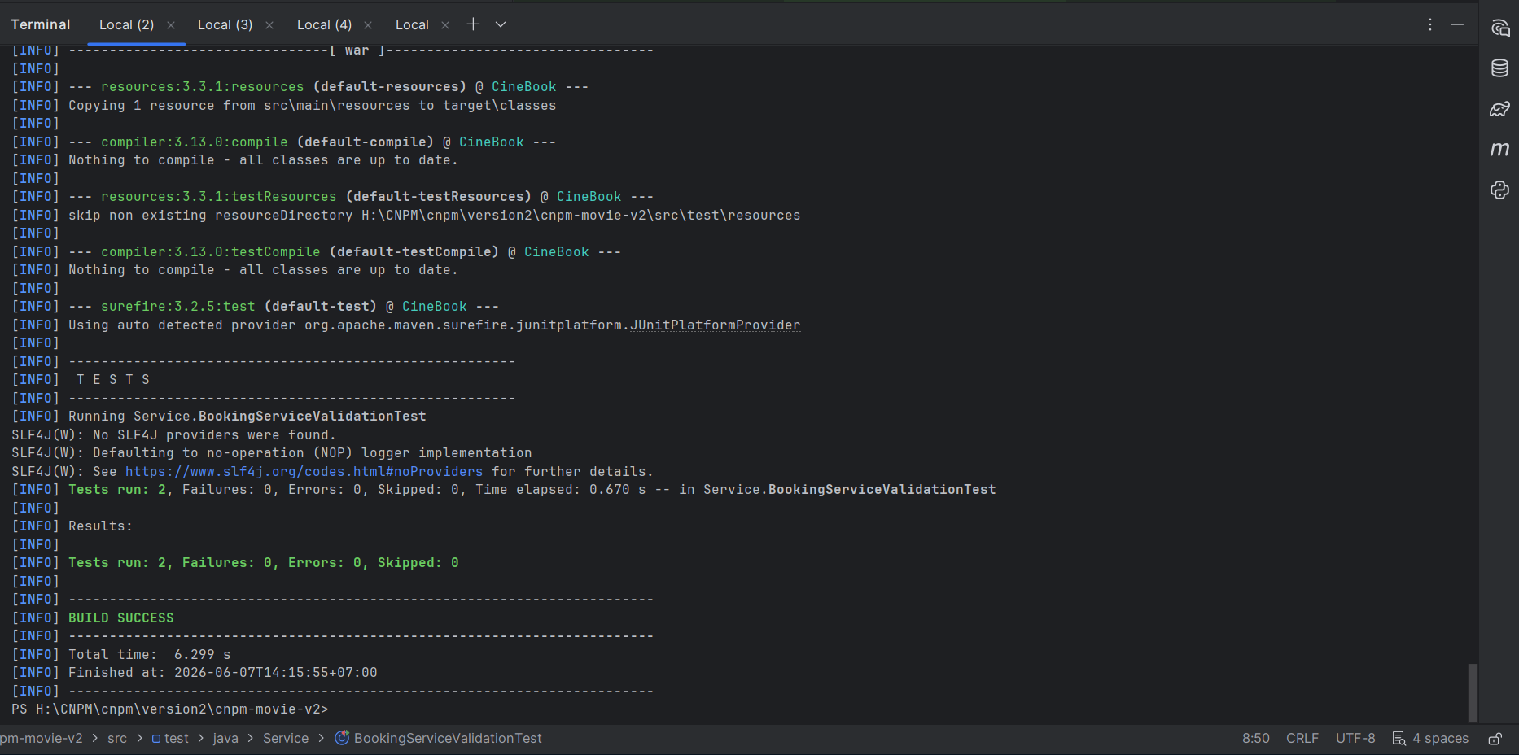
- Test BookingServiceValidationTest

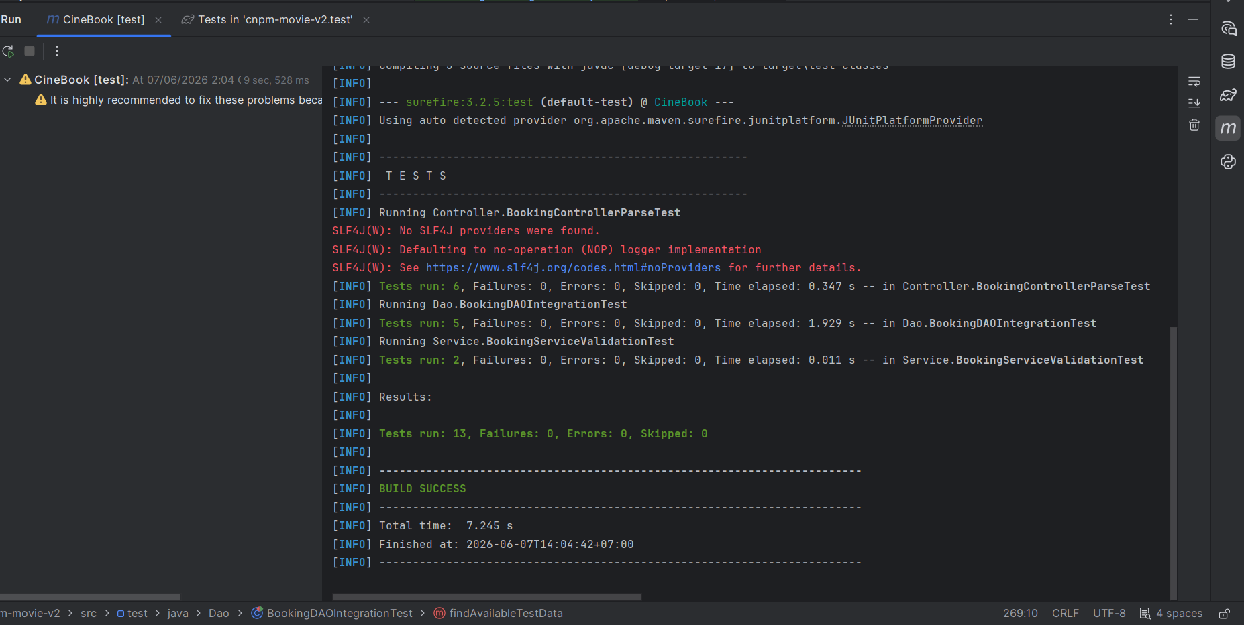
- Test tổng

CHƯƠNG 7. CÁC SƠ ĐỒ LIÊN QUAN ĐẾN DESIGN

7.1. Database diagram

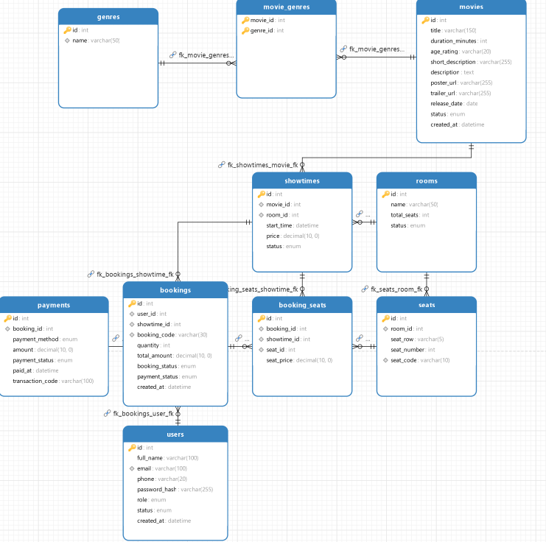

CHƯƠNG 8. GIAO DIỆN

8.1. Trang đăng nhập
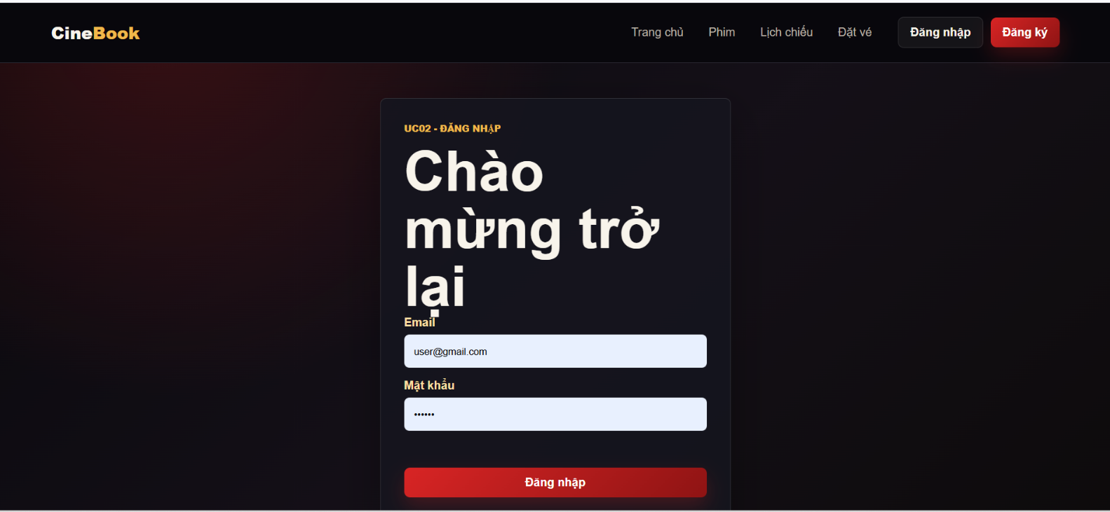

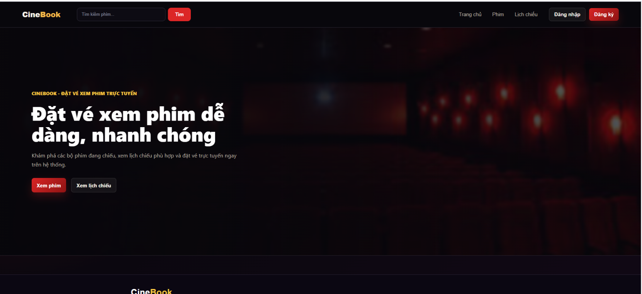
8.2. Trang chủ

8.3. Trang tìm kiếm phim
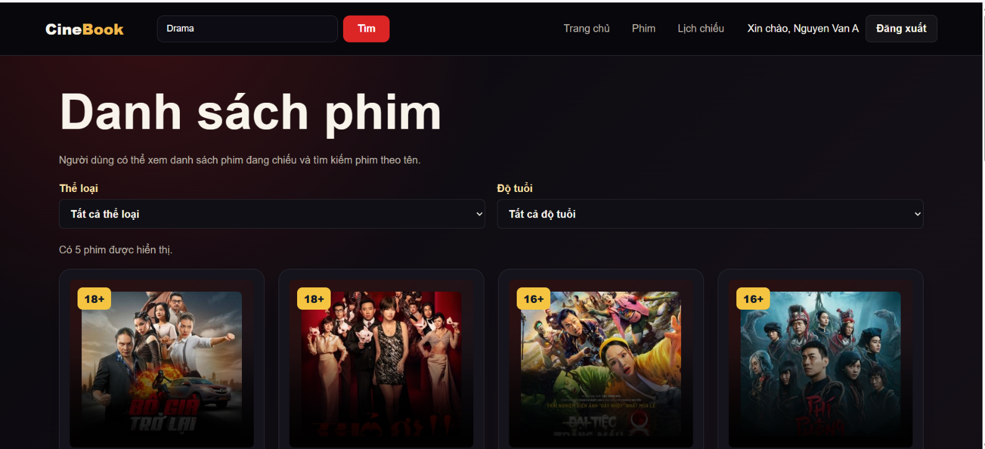

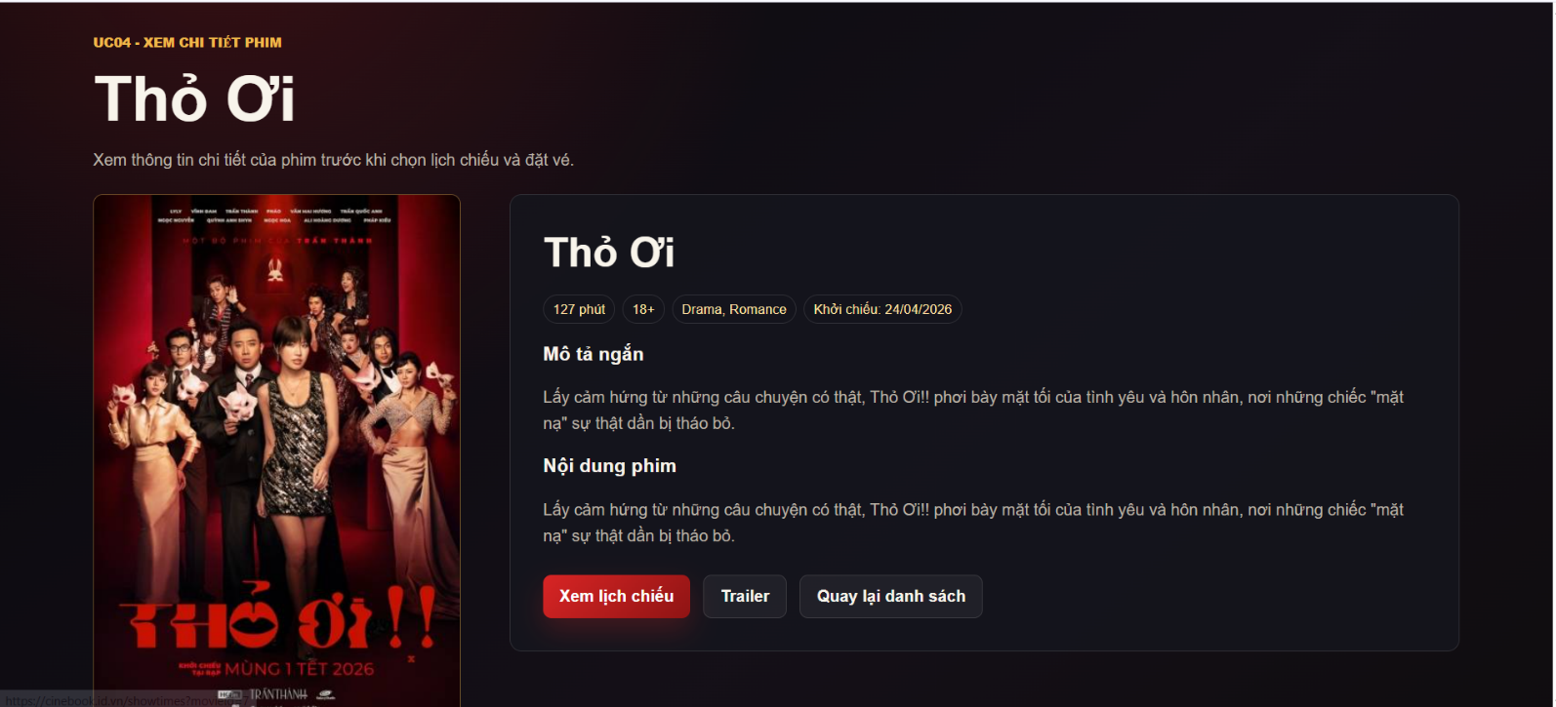
8.4. Trang xem chi tiết phim

8.5. Xem trailer

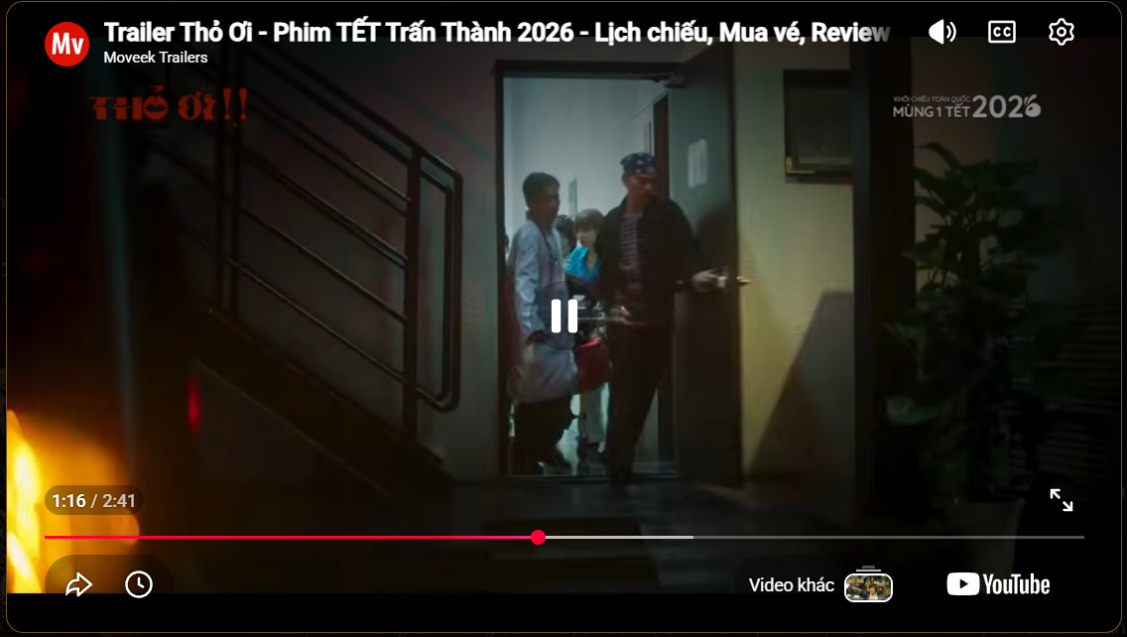
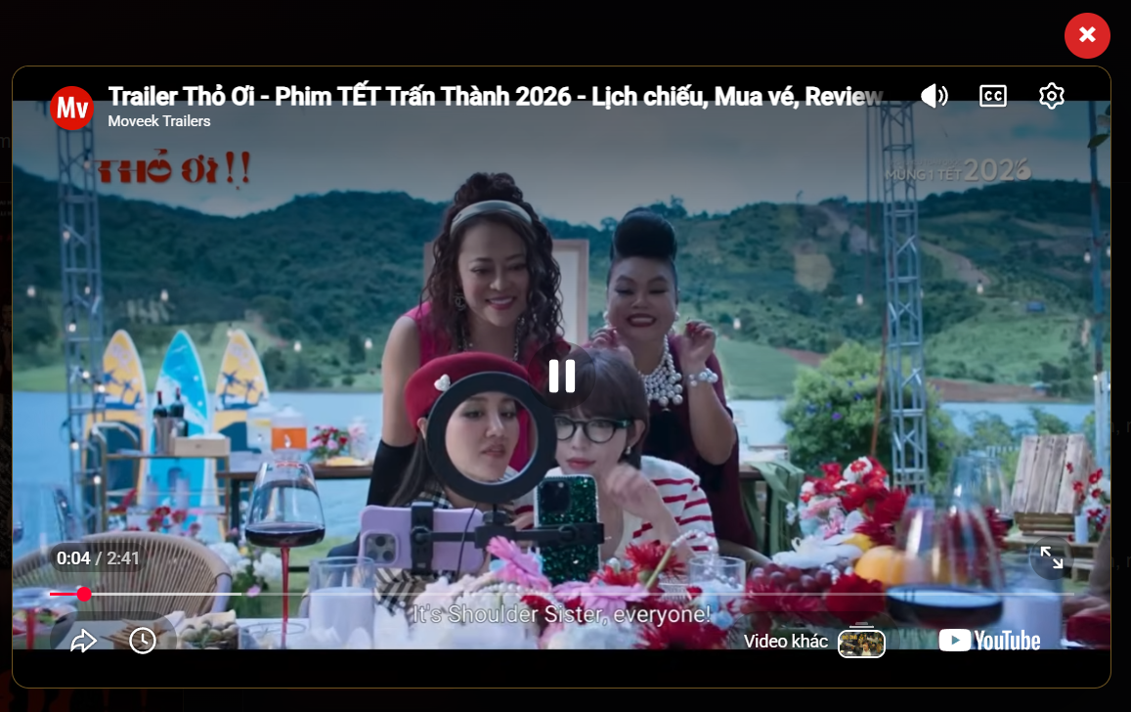

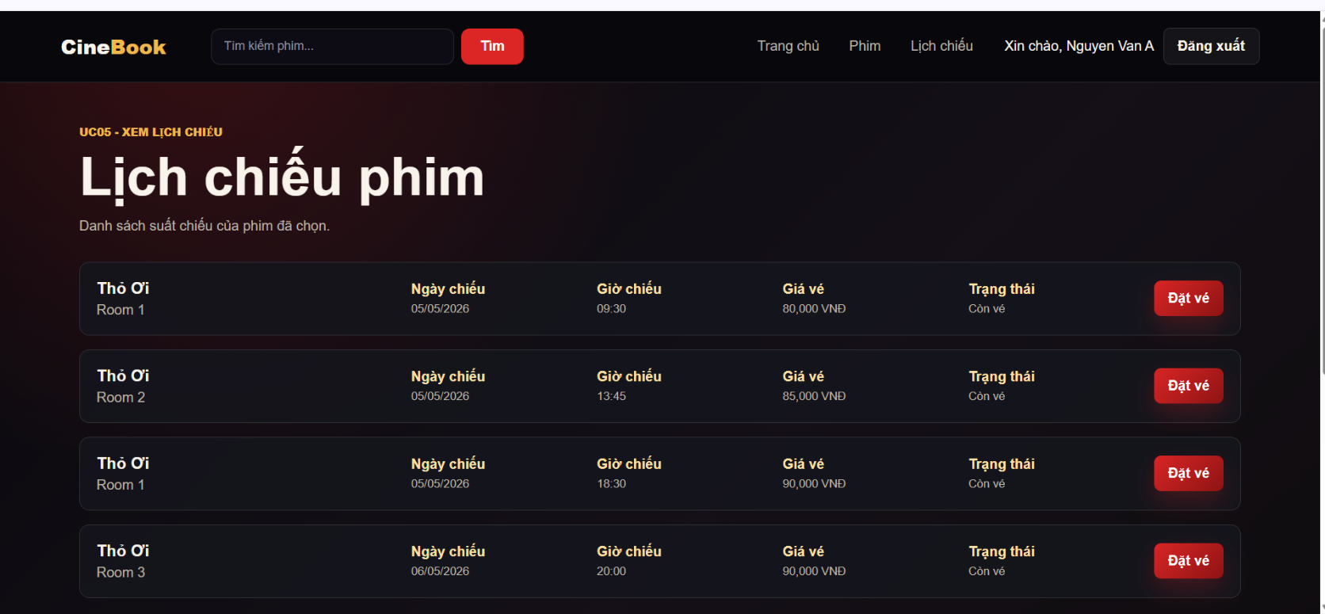
8.6. Trang xem lịch chiếu

8.7. Trang đặt vé

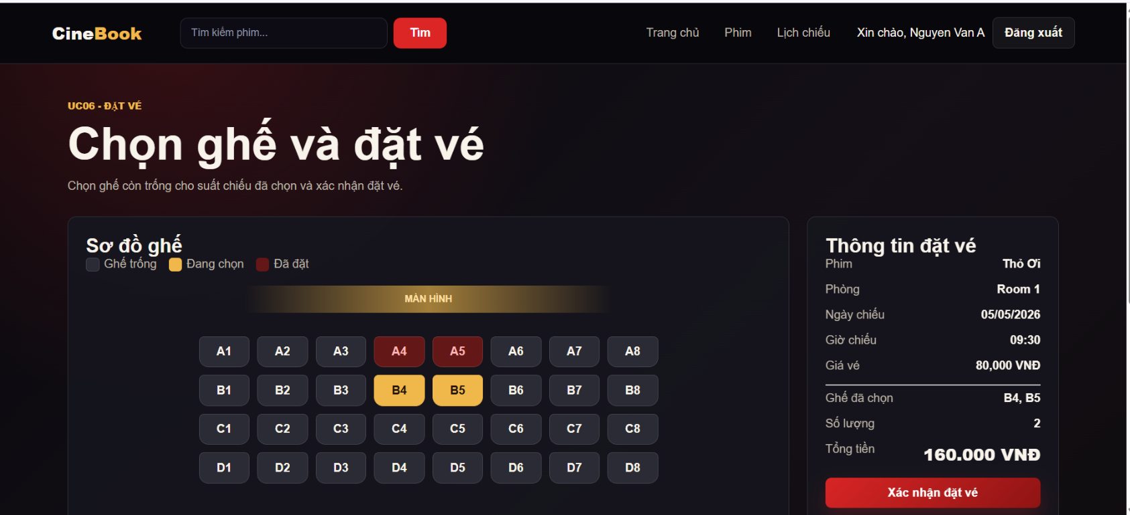

8.8. Trang thanh toán
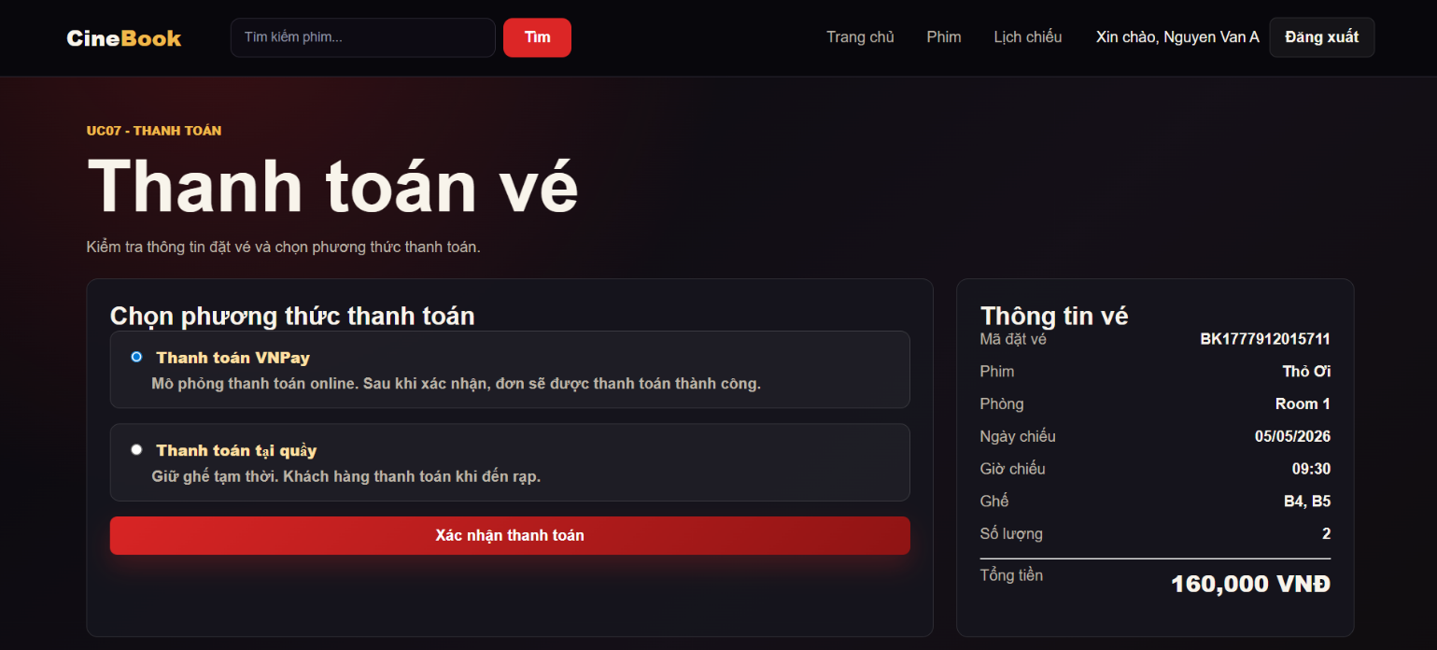

8.9. Trang thanh toán thành công
